СОВЕТОВ РОДИТЕЛЯМ ПО ПРОБЛЕМАМ БЕЗОПАСНОСТИ В ИНТЕРНЕТЕ
10
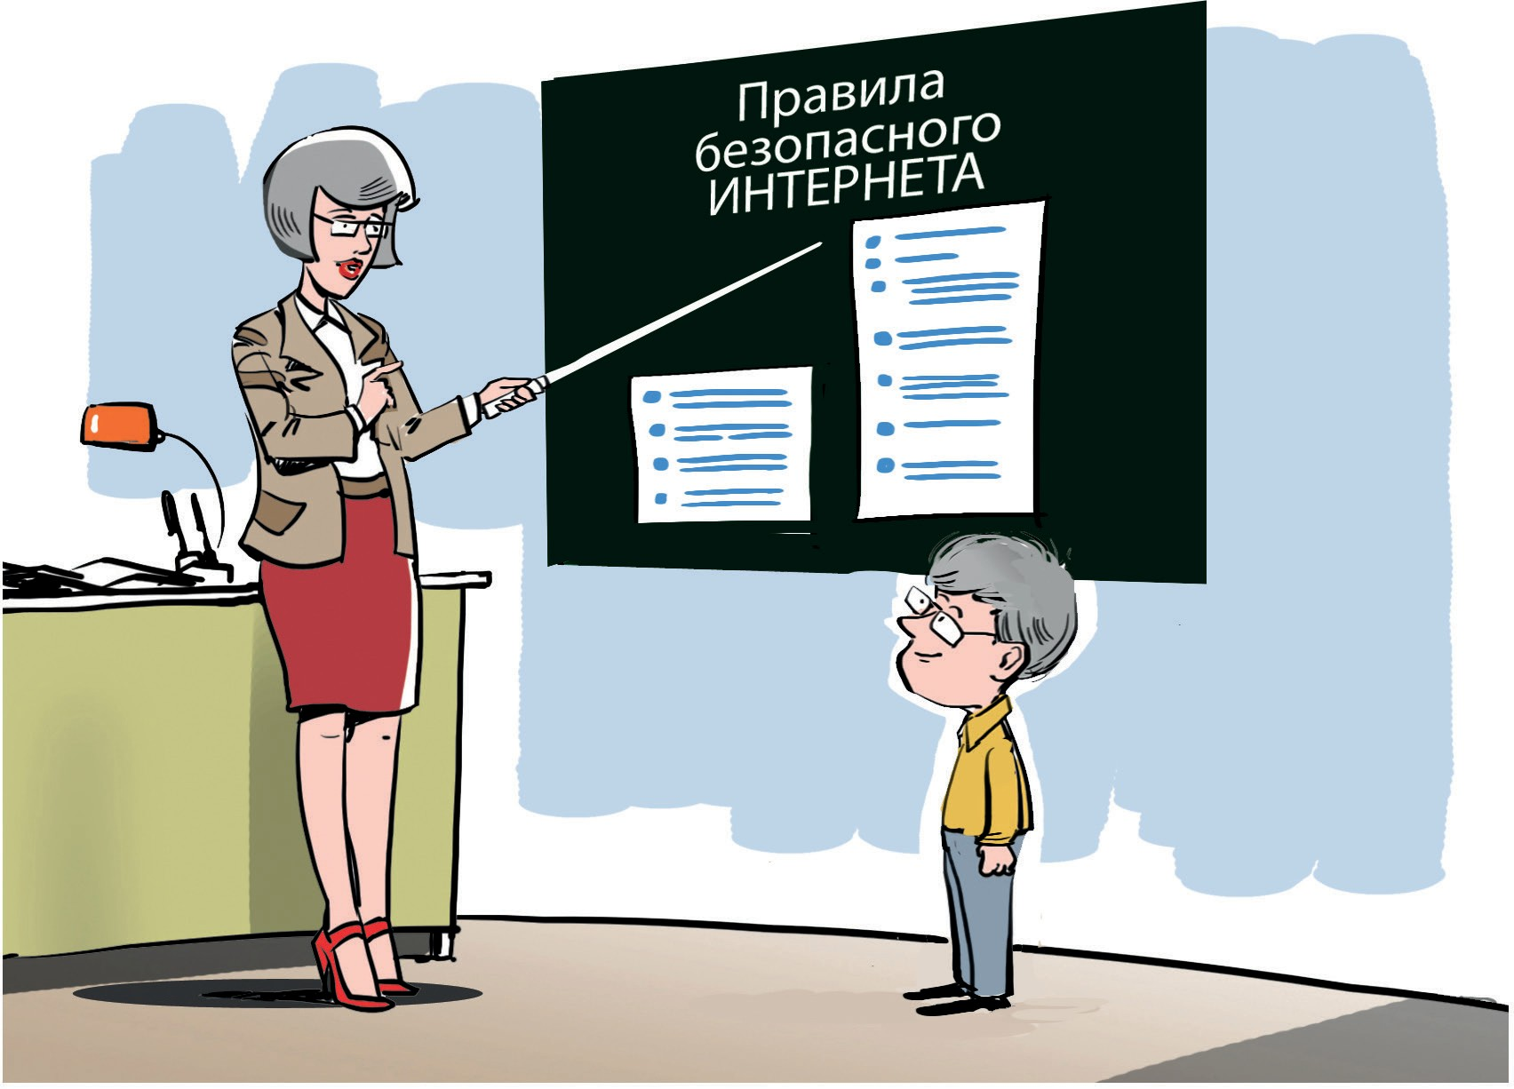
- Стройте открытые и доверительные отношения с ребенком. Обсуждайте устройства и проводимое время в Интернете спокойно, чтобы ребенок всегда чувствовал и знал, что он может к вам обратиться, если попадет в неприятную ситуацию.

- Больше времени проводите вместе с ребенком в реальной жизни. Отвлекайте его от Интернета и отвлекайтесь сами. Играйте с ребенком в активные игры, читайте, смотрите фильмы и общайтесь.

- Закладывайте полезные привычки и помогайте ребенку развивать социальные и эмоциональные навыки, такие как уважение к другим, сопереживание, критическое мышление и ответственное поведение.

- Используйте устройства в хорошо просматриваемом месте в доме. Это поможет следить за тем, с кем общается ваш ребенок в сети, когда пользуется телефоном, планшетом, телевизором, игровой приставкой и другими подключенными к Интернету устройствами.

- Установите ограничения, чтобы время, проводимое перед экраном электронного устройства, было в балансе со временем в реальном мире. Грамотно сформировать ожидания по части того, где и когда допустимо пользоваться электронными устройствами,
можно с помощью распорядка «электронного дня» всей семьи. Введите запрет на использование ребенком компьютера, планшета и смартфонов в ночное время. Учите ребенка, подавая пример. Чтобы привить ребенку правила цифровой безопасности, их следует понимать и соблюдать самим. Не лишним будет заключить семейное соглашение об использовании устройств и Интернета.

- Будьте в курсе того, какие приложения, игры и социальные сети использует ребенок. Убедитесь, что они соответствуют его возрасту. Выставляйте в приложениях и играх ограничения на функции обмена сообщениями или чата в Интернете и передачи
геолокации, так как это делает ребенка уязвимым для нежелательных контактов и раскрывает его местоположение.

- Проверьте настройки конфиденциальности в играх и приложениях, которые использует ваш ребенок. Убедитесь, что в них выставлены наиболее строгие критерии. Ограничьте список лиц, которые могут посылать ребенку сообщения и попросите его советоваться с
вами, прежде чем принимать приглашения в друзья от других пользователей.

- Используйте функции родительского контроля. Это позволяет фильтровать опасные материалы, следить за тем, как ребенок использует подключенные к Интернету электронные устройства, ограничивать или блокировать на них доступ к сети и другие
функции, например, камеру или покупки в приложениях.

- Обращайте внимание на настроение и поведение ребенка. Смена привычек может свидетельствовать о том, что он попал в неприятную ситуацию. Важно, чтобы ребенок знал, что в любой ситуации, ему следует довериться и рассказать об этом вам.

- Обеспечьте безопасность персональной информации своей семьи. Следите за тем, чтобы ребенок не размещал в Интернете информацию о себе и своей семье: личные или семейные фотографии, свою фамилию, данные о месте жительства, пребывания, учебы,



работы родителей, маршрутах своего передвижения, реальных имен своих друзей или людей из круга общения родителей, данные свидетельства о рождении, паспорта или иных документов, номера телефонов, банковских карт, логины, пароли и тому подобную информацию. 50% детей указывают в Интернете свой настоящий возраст и делятся настоящими фотографиями, 10% пишут свой мобильный номер, а 9% указывают геолокацию (по данным Лаборатории Касперского).

